ČETVRTAK, 30.4.2020.

Dragi moji!

Danas još budimo marljivi u rješavanju svojih obaveza u nastavi na daljinu, a sutra počinje produženi vikend.
Sutra je 1.svibnja – Praznik rada!

Zajedno naučimo što obilježavamo taj dan. O tome ćete čuti i u Školi na Trećem. Pažljivo pročitajte!

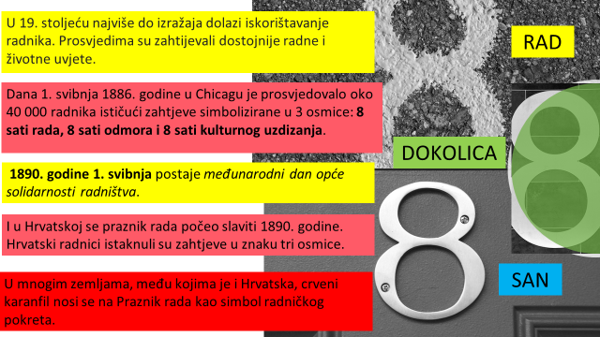

Pročitajmo bitne članke iz Opće deklaracije o ljudskim pravima, a odnose se na radnička prava.
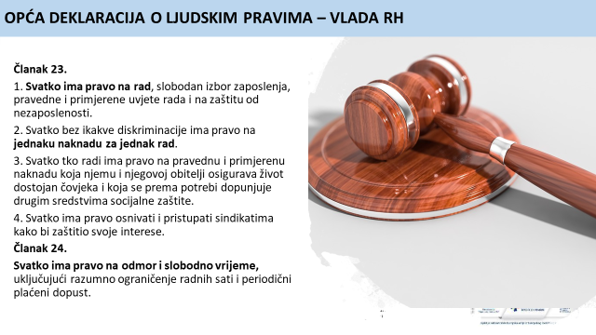

Krenimo jer nakon rada imamo pravo na odmor i slobodno vrijeme.
PRIRODA I DRUŠTVO
Uz obalu Jadranskog mora i na otocima rastu primorske vazdazelene biljke. Promotrite najpoznatije drveće.

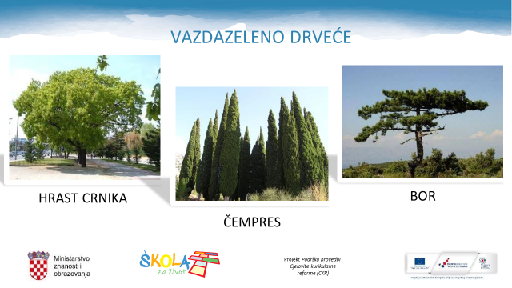

U moru su najčešće biljke različite alge.
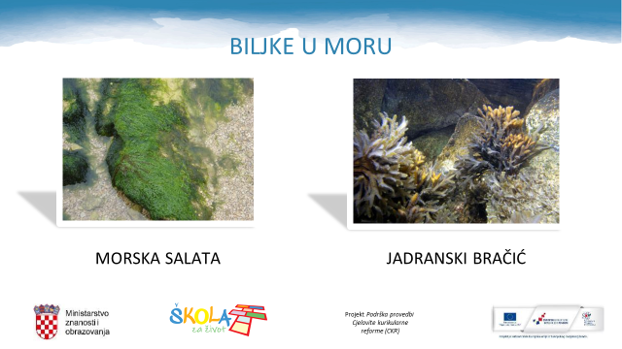

Neke životinje morskoga dna…
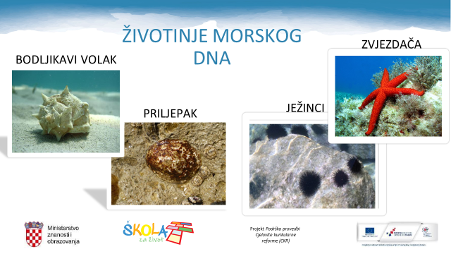

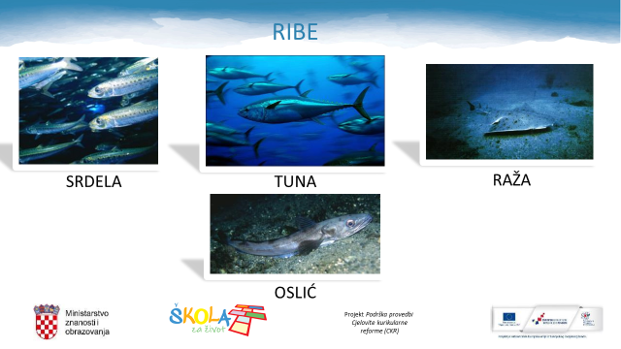
Pročitajte što o biljkama i životinjama uz more i u moru piše u udžbeniku na 48. i 49. str.
O svakom živom biću koje se spominje, sastavite jedno pitanje u bilježnicu.
Zatim najvažnije naučite i zapišite u bilježnicu. (Ne opterećujte se fotografijama. Ako ih imate, zalijepite).
Primorske vazdazelene biljke
bor
čempres
hrast crnika

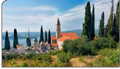

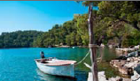
ŽIVA BIĆA UZ MORE I U MORU

Biljke i životinje u moru
alge
periska, puževi priljepci, jastog
ribe, dupini, sredozemna medvjedica
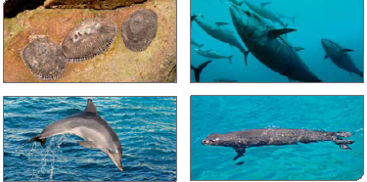
Životinje uz more
različiti gušteri
poskok
galeb
bjeloglavi sup

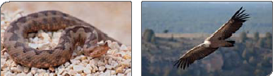

Sve dobro ponovite uz kviz.
https://view.genial.ly/5e834e9fba81d90dfb1e0241

HRVATSKI JEZIK
Pričali ste mi već o doživljajima kad ste prvi puta došli na more.
Pročitajte tekst Prvi put vidjeti more, a zatim riješite kviz.
Prvi put vidjeti more - tekst
Prvi put vidjeti more - kviz
Taj tekst imate i u čitanci na 161. str. Usmeno odgovorite na pitanja ispod teksta.
U bilježnicu prepišite rečenice koje opisuju krajolik na slikovit način, zatim napišite pravilo. Ne zaboravite naslov!

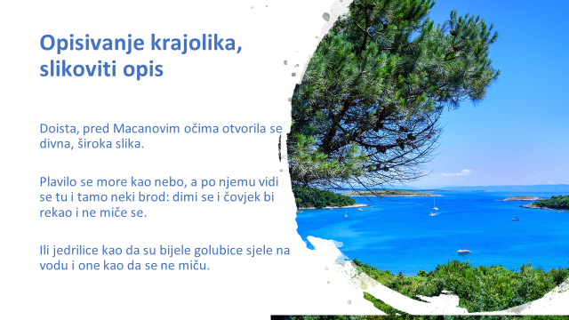

Opis kojim prikazujemo naš osobni doživljaj, a obiluje pridjevima, usporedbama i slikovitim izrazima, nazivamo slikoviti opis.
Riješite radnu bilježnicu na 118. str. Fotografirajte i pošaljite mi u poruci.

MATEMATIKA

Ponovit ćemo pisano dijeljenje jednoznamenkastim brojem.
Pohvaljujem trud u usvajanju skraćenog postupka pisanog dijeljenja.
Molim vas da se svi više trudite u lijepom i pravilnom pisanju brojki.
Riješite 107. i 108. str. u radnoj bilježnici.

Prepišite u bilježnicu i riješite sljedeće zadatke:
- Pisano podijeli i rezultat provjeri množenjem.
345 275 : 3 = 876 906 : 6 = 123 879 : 9 =
- 435 : 8 = 315 282 : 2 = 768 913 : 7 =

- Zbroj brojeva 98 567 i 67 935 pisano podijeli s 9.

- Umnožak brojeva 7 328 i 39 pisano podijeli s 5.

- U rasadnicima je posađeno ukupno 427 935 lukovica tulipana. Svi tulipani ravnomjerno su raspoređeni u tri rasadnika. Koliko je tulipana u svakom rasadniku?
Svoj uradak u bilježnici snimite i pošaljite mi u poruci.

TZK
Vježbamo uz poznate sportaše u Školi na Trećem.
Pred nama je produženi vikend.
Pomognite roditeljima u poslovima.
Pješačite, hodajte, trčite, igrajte se s braćom, izmišljajte nove igre, budite na svježem zraku…
Odmorite se.

Pozdravljam vas i želim svako dobro!
Vaša učiteljica Pavica

Za one koji žele više!
Pronađi parove zastava Europske unije okretanjem kartica.

Zastave EU - igra

